Mon Arduino veut suivre une ligne

- Présentation du matériel.
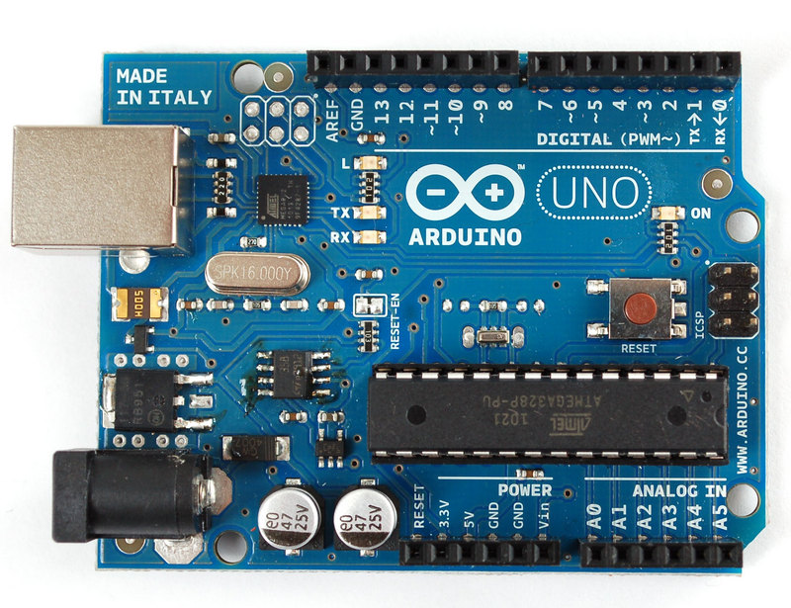
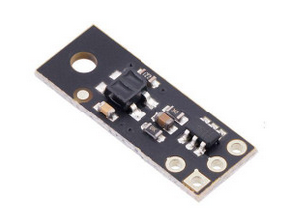

ARDUINO Suiveur de ligne 4141

2. Description
Ce module miniature est basé sur un capteur optique de type QTR à sortie RC (digitale) permettant la détection de lignes.
Les capteurs QTR sont composés de LEDs infrarouges et de phototransistors autorisant la mesure de la réflectance d'une surface.

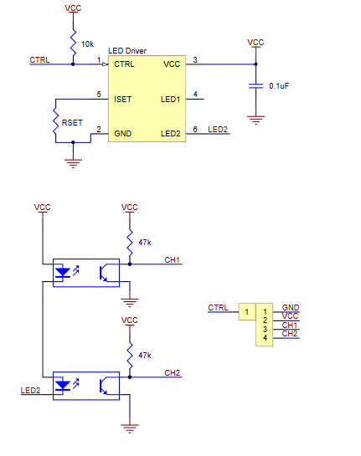

3. Broches du suiveur de ligne.
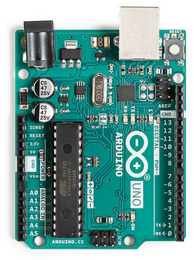

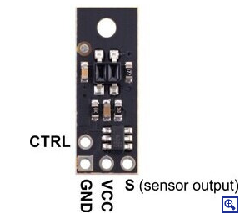

4. Télécharger la bibliothèque Arduino.

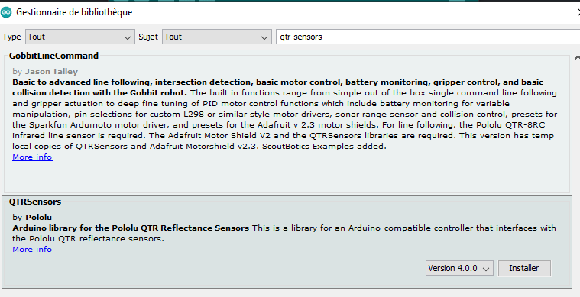
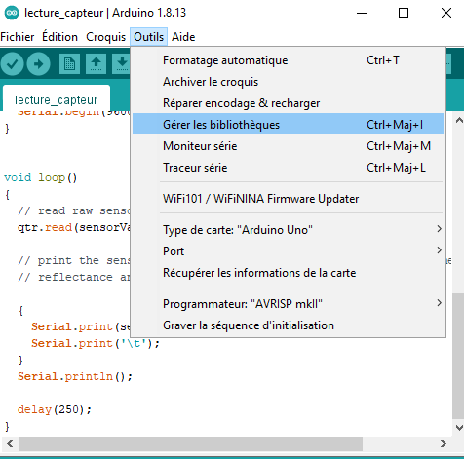

4. Tester le programme.

#define capteurligne A0

int initialcapteur;

void setup() {
Serial.begin(9600);
initialcapteur = analogRead(capteurligne);
Serial.print (initialcapteur);
}

void loop() {
int valeurcapteur;
valeurcapteur = analogRead(capteurligne);
Serial.print (valeurcapteur);
delay (500);

}

Placer le capteur sur une feuille blanche puis noir pour calibrer le capteur.

5. Réaliser programme qui détecte le noir ou le blanc et affiche le résultat.

#define capteurligne A0

int initialcapteur;

void setup() {
Serial.begin(9600);
………
…….

